

BOLETIN ESTADISTICO ENERO-MARZO 2025

1

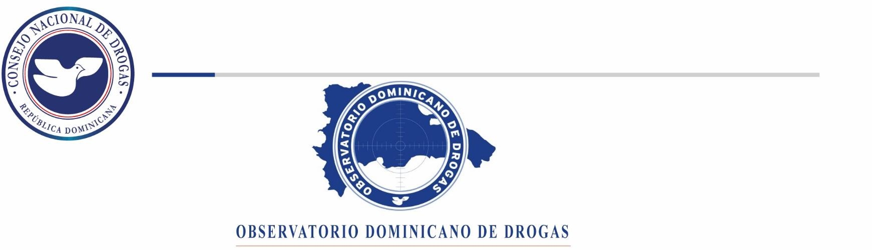

# Resumen Técnico

**Boletín Trimestral Enero-marzo 2025**

En el siguiente documento presentamos las estadísticas comprendidas para el trimestre Enero–marzo 2025, las cuales son recopiladas desde las instituciones fuentes que forman parte de la Red de Información de este Observatorio Dominicano de Drogas.

En este mismo orden y según los datos analizados por cada institución, podemos observar que para la Dirección Nacional de Control de Drogas (**DNCD**), su incautación total de drogas fue de **5,521.63 Kg**, con una tendencia a la cocaína como la droga posicionada en primer lugar en incautación con **3,329.53 Kg** en este trimestre Enero–marzo 2025, además de otras drogas como la marihuana, el crack, el hachís y el éxtasis, siendo enero y marzo los meses con mayores incautaciones.

Las mayores incautaciones de cocaína provienen de provincias costeras, en las cuales se decomisaron grandes cantidades de sustancias ilícitas a través de los diferentes puertos y costas del país principalmente en las provincias de **Pedernales, Santiago, Peravia, Santo Domingo y La Altagracia.**

En cuanto, a las incautaciones de marihuana, estas provienen de las provincias de **Pedernales, Elías Piña, Puerto Plata, Peravia, Santo Domingo y La Romana.**

El crack es incautado en mayor cantidad en las siguientes provincias **Barahona, Santo Domingo y Distrito Nacional.**

Además de la incautación de **586** vehículos de motor utilizados en el tráfico de drogas encabezando la lista las motocicletas; a la vez se han incautado también **120** armas de fuego de diferentes clasificaciones relacionadas al tráfico de drogas y grandes sumas de dinero de diferentes monedas provenientes del narcotráfico, siendo el peso dominicano el de mayor incautación con un total de **RD$9,561,951.00** pesos. Además, la Dirección Nacional de Control de Drogas (**DNCD),** reportó un total de **4,318** personas detenidas de diferentes nacionalidades.

En cuanto a las incineraciones llevadas a cabo por el Instituto Nacional de Ciencias Forenses **(INACIF**), este presenta un total de sustancias ilícitas incineradas de **4,960.732 Kg,** siendo la cocaína la sustancia de mayor incineración **3,142.222 kg** representando el **63.34%,** seguida de la marihuana **1 ,797.127 Kg** representando el **36.23%.**

Continuando con los datos ofrecidos por la Procuraduría General de la República (**PGR**), en este primer trimestre fueron sometidos un total de **895** ciudadanos por violación a la ley **50-88** Sobre Drogas y Sustancias Controladas de la República Dominicana.

Un total de **127** dominicanos fueron deportados a este país de acuerdo con los datos proporcionados por la Dirección General de Migración (**DGM**), por violación a la ley **50-88**: La mayoría de estos procedentes de Estados Unidos por tráfico y posesión de sustancias ilícitas.

En cuanto a **La Dirección de Estrategias de Prevención de Drogas y Promoción de la Salud**, en este primer trimestre Enero-marzo 2025, se trabajó con más de 200 organizaciones, realizaron un total de **310** actividades preventivas que impactaron unos **15,537** ciudadanos (as) de todas las edades, localizadas en todo el territorio nacional. **La Dirección de Estrategias Atención, Rehabilitación y Reinserción Social del Consejo Nacional de Drogas** reportó un total de **353** tratamientos ofrecidos a personas que presentan conductas adictivas, de este total el **93%** son de sexo masculinos y **7%** femeninos, el rango de edad más elevada oscila entre los **24 a 35** y **36 a 49** años.

Lic. Yuri Ruiz Villalona

Encargado Observatorio Dominicano de Drogas

# Imagen que contiene Interfaz de usuario gráfica Descripción generada automáticamenteReportes de Incautaciones de la Dirección Nacional de control de

**Drogas.**

En el primer trimestre del presente año la **Dirección Nacional de Control de Drogas** (**DNCD**), reportó en su estadística general un total de **5,521.63 Kg** de sustancias ilícitas incautadas. **(ver cuadro Nº1)**

**Cuadro Nº1** – Incautaciones de drogas por parte de la **DNCD Trimestre** (enero-marzo 2025)

|  |  |  |  |  |  |  |  |
| --- | --- | --- | --- | --- | --- | --- | --- |
| INCAUTACIONES GENERALES ENERO-MARZO 2025 | | | | | | | |
| Meses | **Marihuana (GR)** | **Cocaína (GR)** | **Crack (GR)** | **Hachís (GR)** | **Éxtasis (GR)** | **Opio (GR)** | **Total, Kg** |
| ENERO | 628,272.30 | 1,677,555.42 | 1,388.72 | 48.37 | 2.21 | 3.00 | 2,307.27 |
| FEBRERO | 550,410.33 | 380,969.69 | 2,677.76 | 0.00 | 25.40 | 103.79 | 934.19 |
| MARZO | 1,005,790.14 | 1,271,003.50 | 3,353.17 | 26.92 | 0 | 0 | 2,280.17 |
| Total, Kg | **2,184.47** | **3,329.53** | **7.42** | **0.08** | **0.03** | **0.11** | **5,521.63** |

**Fuente**: Dirección Nacional de Control de Drogas (**DNCD**)

**Gráfico Nº**1 – Incautaciones de drogas según mes por mes parte de la **DNCD Trimestre** (enero-marzo 2025)

Durante este trimestre el mes de enero presentó el mayor porcentaje de drogas incautadas con un **41.79%**. La cocaína continúa manteniendo el primer lugar de las drogas más incautadas en este trimestre **Enero-Marzo 2025** con un total de **3,339.53 kg,** seguida de la marihuana **1,507.09 kg**. **(ver gráfico Nº1)**

Cabe resaltar que la cocaína y la marihuana mantuvieron el primer y segundo lugar de drogas incautadas en el trimestre pasado.

**Cuadro Nº2** – Incautaciones de drogas por parte de la **DNCD Trimestre** (enero-marzo 2025)

# Provincias con Mayores Incautaciones de Cocaína.

|  |  |  |
| --- | --- | --- |
| COCAINA | | |
| Provincia | **Cantidad Gr.** | **%** |
| Azua | 3,404.73 | 0.10% |
| Bahoruco | 0.00 | 0.00% |
| Barahona | 8,865.19 | 0.27% |
| Dajabón | 297.03 | 0.01% |
| Distrito Nacional | 103,603.82 | 3.11% |
| Duarte | 1,816.30 | 0.05% |
| El Seibo | 0.00 | 0.00% |
| Elías Piña | 1.96 | 0.00% |
| Espaillat | 0.00 | 0.00% |
| Hato Mayor | 175.89 | 0.01% |
| Hermanas Mirabal | 0.00 | 0.00% |
| Independencia | 0.00 | 0.00% |
| La Altagracia | 664,566.69 | **19.96%** |
| La Romana | 973.85 | 0.03% |
| La Vega | 1,971.43 | 0.06% |
| María Trinidad Sánchez | 2,452.39 | 0.07% |
| Monseñor Nouel | 0.00 | 0.00% |
| Monte Plata | 792.32 | 0.02% |
| Monte Cristi | 32,640.00 | 0.98% |
| Pedernales | 1,356,028.27 | **40.73%** |
| Peravia | 478,830.45 | **14.38%** |
| Puerto Plata | 24.53 | 0.00% |
| Samaná | 0.00 | 0.00% |
| San Cristóbal | 52,638.04 | 1.58% |
| San José de Ocoa | 0.00 | 0.00% |
| San Juan de la Maguana | 188.15 | 0.01% |
| San Pedro de Macorís | 0.00 | 0.00% |
| Sánchez Ramírez | 0.00 | 0.00% |
| Santiago | 183,462.28 | **5.51%** |
| Santiago Rodríguez | 141.61 | 0.00% |
| Santo Domingo | 436,653.69 | **13.11%** |
| Valverde | 0.00 | 0.00% |
| TOTAL (GR) | **3,329,528.61** | **100%** |

**Fuente:** Dirección Nacional de Control de Drogas. **(DNCD)**

# Mapa I – Mayores incautaciones de Cocaína.

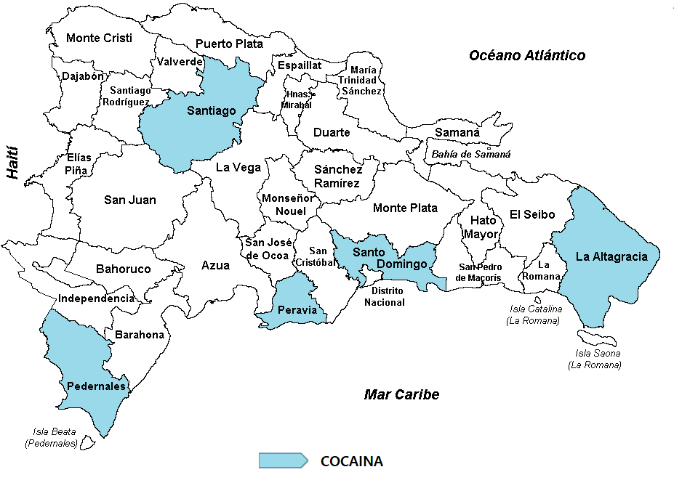

Según las estadísticas recopiladas en el trimestre **Enero-marzo 2025,** las incautaciones a nivel provincial de cocaína muestran altos niveles en provincias como: **Pedernales, Santiago, Peravia, Santo Domingo y La Altagracia,** siendo estas provincias costeras por donde la droga es movilizada mediante lanchas rápidas.

**Cuadro Nº3** – Incautaciones de drogas por parte de la **DNCD Trimestre** (enero-marzo 2025)

# Provincias con Mayores Incautaciones de Marihuana.

|  |  |  |
| --- | --- | --- |
| MARIHUANA | | |
| Provincia | **Cantidad Gr.** | **%** |
| Azua | 170.48 | 0.01% |
| Bahoruco | 0.00 | 0.00% |
| Barahona | 32,186.87 | 1.47% |
| Dajabón | 4,675.39 | 0.21% |
| Distrito Nacional | 95,296.52 | 4.36% |
| Duarte | 539.29 | 0.02% |
| El Seibo | 430.00 | 0.02% |
| Elías Piña | 113,578.34 | **5.20%** |
| Espaillat | 0.00 | 0.00% |
| Hato Mayor | 358.94 | 0.02% |
| Hermanas Mirabal | 0.00 | 0.00% |
| Independencia | 0.00 | 0.00% |
| La Altagracia | 95,000.94 | 4.35% |
| La Romana | 256,391.99 | **11.74%** |
| La Vega | 8,648.33 | 0.40% |
| María Trinidad Sánchez | 0.00 | 0.00% |
| Monseñor Nouel | 13.87 | 0.00% |
| Monte Plata | 417.05 | 0.02% |
| Monte Cristi | 6.49 | 0.00% |
| Pedernales | 544,690.12 | **24.93%** |
| Peravia | 411,598.45 | **18.84%** |
| Puerto Plata | 162,163.68 | **7.42%** |
| Samaná | 0.00 | 0.00% |
| San Cristóbal | 11,182.83 | 0.51% |
| San José de Ocoa | 0.00 | 0.00% |
| San Juan de la Maguana | 56.83 | 0.00% |
| San Pedro de Macorís | 1.34 | 0.00% |
| Sánchez Ramírez | 0.00 | 0.00% |
| Santiago | 1,832.95 | 0.08% |
| Santiago Rodríguez | 120.68 | 0.01% |
| Santo Domingo | 445,111.37 | **20.38%** |
| Valverde | 0.00 | 0.00% |
| Total (GR) | **2,184,472.77** | **100%** |

**Fuente:** Dirección Nacional de Control de Drogas. **(DNCD)**

# Mapa II – Mayores incautaciones de Marihuana.

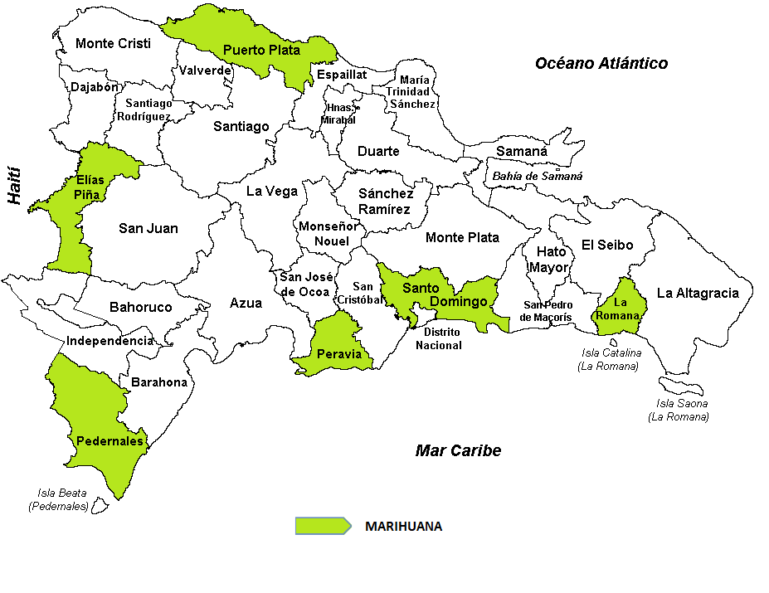

Las mayores incautaciones de marihuana provienen de las provincias: **Pedernales, Elías Piña, Puerto Plata, Peravia, Santo Domingo y La Romana.**

**Cuadro Nº4** – Incautaciones de drogas por parte de la **DNCD Trimestre** (enero-marzo 2025)

# Provincias con Mayores Incautaciones de Crack

|  |  |  |
| --- | --- | --- |
| CRACK | | |
| Provincia | **Cantidad Gr.** | **%** |
| Azua | 0.00 | 0.00% |
| Bahoruco | 0.00 | 0.00% |
| Barahona | 447.87 | **6.04%** |
| Dajabón | 0.00 | 0.00% |
| Distrito Nacional | 3,633.68 | **48.97%** |
| Duarte | 24.27 | 0.33% |
| El Seibo | 0.00 | 0.00% |
| Elías Piña | 0.00 | 0.00% |
| Espaillat | 0.00 | 0.00% |
| Hato Mayor | 0.67 | 0.01% |
| Hermanas Mirabal | 0.00 | 0.00% |
| Independencia | 0.00 | 0.00% |
| La Altagracia | 299.48 | 4.04% |
| La Romana | 303.45 | 4.09% |
| La Vega | 48.29 | 0.65% |
| María Trinidad Sánchez | 0.00 | 0.00% |
| Monseñor Nouel | 0.00 | 0.00% |
| Monte Plata | 65.76 | 0.89% |
| Monte Cristi | 0.00 | 0.00% |
| Pedernales | 8.86 | 0.12% |
| Peravia | 0.00 | 0.00% |
| Puerto Plata | 0.00 | 0.00% |
| Samaná | 0.00 | 0.00% |
| San Cristóbal | 69.66 | 0.94% |
| San José de Ocoa | 0.00 | 0.00% |
| San Juan de la Maguana | 0.00 | 0.00% |
| San Pedro de Macorís | 0.00 | 0.00% |
| Sánchez Ramírez | 0.00 | 0.00% |
| Santiago | 0.00 | 0.00% |
| Santiago Rodríguez | 13.43 | 0.18% |
| Santo Domingo | 2,504.22 | **33.75%** |
| Valverde | 0.00 | 0.00% |
| TOTAL (GR) | **7,419.64** | **100.00%** |

**Fuente:** Dirección Nacional de Control de Drogas. **(DNCD)**

# Mapa III - Provincias con Mayores Incautaciones de Crack.

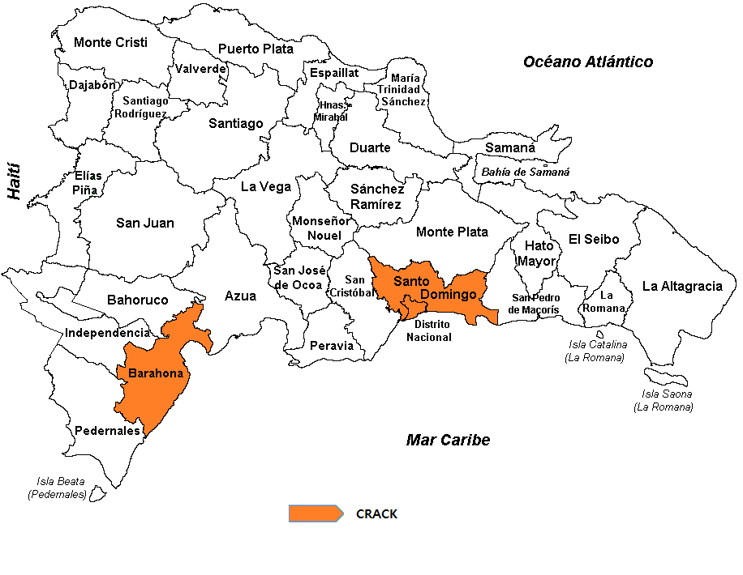

El **crack** sustancia derivada de la cocaína presenta incautaciones en las provincias: **Barahona, Santo Domingo y Distrito Nacional.**



# DETENIDOS POR LA DIRECCION NACIONAL DE CONTROL DE DROGAS

De acuerdo con los datos proporcionados por la **Dirección Nacional de Control de Drogas (DNCD),** un total de **12,186** personas de diferentes nacionalidades fueron detenidos por violación a la ley **50-88** Sobre Drogas y Sustancias Controladas de la República Dominicana. **(ver cuadro Nº5)**

La mayor cantidad de detenidos son de nacionalidad Dominicana y Haitiana, de los cuales el **99%** eran hombres **(ver gráfico Nº2),** dentro de los detenidos el rango de edad con mayor porcentaje corresponde a **18-25** representando el **21.3%** de los detenidos**. (ver gráfico Nº3)**

**Cuadro Nº5** – Detenidos por drogas por parte de la **DNCD Trimestre** (enero-marzo 2025)

|  |  |  |  |
| --- | --- | --- | --- |
| DETENIDOS DNCD | | | |
| Nacionalidad | **Enero** | **Febrero** | **Marzo** |
| Dominicana | 3,528 | 3,503 | 3,854 |
| Haitiana | 447 | 365 | 440 |
| Estadounidenses | 3 | 0 | 0 |
| Dominica | 3 | 0 | 0 |
| Canadiense | 1 | 0 | 12 |
| Colombiana | 1 | 0 | 0 |
| Italiana | 1 | 1 | 1 |
| Venezolana | 3 | 1 | 2 |
| Puertorriqueño | 2 | 0 | 0 |
| Española | 2 | 1 | 2 |
| Argentino | 1 | 0 | 0 |
| Jamaiquina | 1 | 0 | 0 |
| Mexicana | 0 | 1 | 0 |
| Curasao | 0 | 1 | 0 |
| Norteamericana | 0 | 2 | 4 |
| Británica | 0 | 0 | 1 |
| Francesa | 0 | 0 | 2 |
| Total | **3,993** | **3,875** | **4,318** |

**Fuente:** Dirección Nacional de Control de Drogas. **(DNCD)**

**Gráfico Nº2** – Detenidos por drogas según sexo por parte de la **DNCD Trimestre** (enero-marzo 2025)

**Cuadro Nº6** – Detenidos por drogas según rango de edad por parte de la **DNCD**

**Trimestre** (enero-marzo 2025)

|  |  |
| --- | --- |
| RANGO DE EDAD DE LOS DETENIDOS | |
| Rango | **Cantidad** |
| Edad 1-17 | 111 |
| Edad 18-25 | 2,598 |
| Edad 26-30 | 2,165 |
| Edad 31-35 | 1,851 |
| Edad 36-40 | 1,607 |
| Edad 41-45 | 1,411 |
| Edad 46-50 | 975 |
| Edad 51+ | 1,468 |
| Total | **12,186** |

**Fuente:** Dirección Nacional de Control de Drogas. **(DNCD)**

**Gráfico Nº3** – Detenidos por drogas según genero por parte de la **DNCD Trimestre** (enero-marzo 2025)

En el mismo orden, fueron incautadas un total de **120** armas de fuego de diferentes clasificaciones

**Cuadro Nº7** – Incautaciones de armas por parte de la **DNCD Trimestre** (enero-marzo 2025)

|  |  |
| --- | --- |
| ARMA DE FUEGO | Total |
| ARMA DE FABRICACION CASERA | 22 |
| PISTOLA | 65 |
| ESCOPETA | 5 |
| FUSIL | 4 |
| CHALECO ANTIBALAS | 3 |
| REVOLVER | 21 |
| TOTAL | **120** |

**Fuente:** Dirección Nacional de Control de Drogas. **(DNCD**

**Cuadro Nº8** – Incautaciones de medio de transporte por parte de la **DNCD Trimestre** (enero-marzo 2025)

|  |  |  |  |  |
| --- | --- | --- | --- | --- |
| MEDIOS DE TRANSPORTE INCAUTADOS | | | | |
| Medios de Transporte | **Enero** | **Febrero** | **Marzo** | **Total** |
| Camionetas | 5 | 2 | 2 | **9** |
| Autobús | 0 | 0 | 0 | **0** |
| Camión | 4 | 0 | 2 | **6** |
| Carros | 13 | 13 | 12 | **38** |
| Jeeps | 3 | 0 | 1 | **4** |
| Jeepetas | 14 | 3 | 10 | **27** |
| Motocicletas | 160 | 134 | 150 | **444** |
| Passolas | 13 | 8 | 15 | **36** |
| Vehículos Ligeros | 20 | 0 | 1 | **21** |
| Bicicleta | 1 | 0 | 0 | **1** |
| Total | **233** | **160** | **193** | **586** |

**Fuente**: Dirección Nacional de Control de Drogas. (**DNCD**)

De acuerdo con las estadísticas proporcionadas por la **Dirección Nacional de Control de Drogas (DNCD)**, fueron incautados un total de **586** medios de transportes utilizados para el tráfico ilícito de drogas, tanto vía terrestre como marítima. Las motocicletas representan el **76%** de vehículos incautados por la **DNCD**.

**Cuadro Nº9** – Incautaciones de dinero por parte de la **DNCD Trimestre** (enero-marzo 2025)

|  |  |  |  |  |
| --- | --- | --- | --- | --- |
| DINERO INCAUTADO | | | | |
| Monedas | **Enero** | **Febrero** | **Marzo** | **Total** |
| Pesos Dominicanos | $2,253,074.00 | $4,502,876.00 | $2,806,001.00 | **$9,561,951.00** |
| Dólares Estadounidenses | $3,642.00 | $3,759.00 | $1,257.00 | **$8,658.00** |
| Bolívares Venezolanos | $0.00 | $0.00 | $0.00 | **$0.00** |
| Euros | $70.00 | $10.00 | $25.00 | **$105.00** |
| Pesos Colombianos | $400.00 | $500.00 | $35,000.00 | **$35,900.00** |
| Gourdes Haitianos | $0.00 | $2,110.00 | $7,200.00 | **$9,310.00** |
| Moneda Holandesa | $0.00 | $0.00 | $0.00 | **$0.00** |
| Libras Esterlinas | $0.00 | $5.00 | $0.00 | **$5.00** |
| Dólar Canadiense | $2.00 | $7.00 | $4.00 | **$13.00** |
| Peso Mexicano | $0.00 | $3.00 | $0.00 | **$3.00** |

**Fuente**: Dirección Nacional de Control de Drogas. (**DNCD**)

En el trimestre se incautó dinero de diferentes denominaciones producto del narcotráfico, siendo el peso dominicano la mayor cantidad incautada, con un total de **RD$9,561,951.00** pesos.



# Reportes de Incineraciones de sustancias realizadas por el Instituto Nacional de Ciencias Forenses.

En este trimestre se han incinerado un total de **4,960.732 Kg** de Sustancias Ilícitas, siendo la **cocaína** la sustancia de mayor incineración **(3,142.222 kg**), seguida de la **marihuana (1,797.127 Kg),** estas dos sustancias representan el **99.57%** de las drogas incineradas, según los datos presentados en el grafico **Nº4.**

En el mismo orden, luego de analizar los datos suministrados por el **INACIF** observamos que el mes de **enero** posee la mayor cantidad de sustancias incineradas con un **46%**.

**Cuadro Nº10** – Incineraciones de sustancias realizadas por **INACIF Trimestre** (enero-marzo 2025)

|  |  |  |  |  |
| --- | --- | --- | --- | --- |
| INCINERACION POR TIPO DE SUSTANCIA ENERO-MARZO 2025 | | | | |
| SUSTANCIAS (KG) | **ENERO** | **FEBRERO** | **MARZO** | **TOTALES** |
| COCAINA | 1,675.840 | 344.191 | 1,122.191 | 3,142.222 |
| MARIHUANA | 619.516 | 556.450 | 621.161 | 1,797.127 |
| CRACK | 8.198 | 5.773 | 3.741 | 17.712 |
| ECGONINA | 0.000 | 1.447 | 0.000 | 1.447 |
| FENACETINA | 0.000 | 1.440 | 0.000 | 1.440 |
| METANFETAMINA | 0.000 | 0.268 | 0.000 | 0.268 |
| EXTASIS | 0.169 | 0.008 | 0.319 | 0.496 |
| HEROÍNA | 0.004 | 0.000 | 0.000 | 0.004 |
| FENTERMINA | 0.016 | 0.000 | 0.000 | 0.016 |
| TOTAL | **2,303.743** | **909.577** | **1,747.412** | **4,960.732** |

**Fuente**: Instituto Nacional de Ciencias Forenses. (**INACIF**)

**Gráfico Nº4** – Incineraciones tipo de sustancias realizadas por **INACIF Trimestre** (enero-marzo 2025)

**Gráfico Nº5** – Incineraciones por mes de sustancias realizadas por **INACIF Trimestre** (enero-marzo 2025)



# SOMETIDOS POR CASOS DE DROGAS

En este cuarto trimestre Enero-marzo 2025 según los datos proporcionados por la **Procuraduría General de la República** (**PGR**), hubo un total de **3,801** casos relacionados a drogas, de los cuales **895** personas fueron procesadas, siendo el mes de marzo y la provincia San Cristóbal que presentan la mayor cantidad de personas sometidas. **(ver cuadro Nº11 y cuadro Nº12)**

**Cuadro Nº11** – Cantidad de casos de droga por **PGR Trimestre** (enero-marzo 2025)

|  |  |
| --- | --- |
| CASOS DE DROGAS | Cantidad |
| Enero | 1,238 |
| Febrero | 1,188 |
| Marzo | 1,375 |
| Total | **3,801** |

**Fuente:** Procuraduría General de la Republica. (**PGR**)

**Gráfico Nº6** – Cantidad de casos de droga por **PGR Trimestre** (enero-marzo 2025)

**Cuadro Nº12** – Sometidos por casos de droga por **PGR Trimestre** (enero-marzo 2025)

|  |  |
| --- | --- |
| SOMETIDOS POR CASOS DE DROGAS | |
| Meses | **Cantidad** |
| Enero | 271 |
| Febrero | 285 |
| Marzo | 339 |
| Total | **895** |

**Fuente:** Procuraduría General de la Republica. (**PGR**)

**Gráfico Nº7** – sometidos según mes por casos de droga por **PGR Trimestre** (enero-marzo 2025)

**Gráfico Nº8** – provincias con mayor sometidos por casos de droga por **PGR Trimestre** (enero-marzo 2025)

**Cuadro Nº13**– Infracciones por casos de droga por **PGR Trimestre** (enero-marzo 2025)

|  |  |  |  |  |
| --- | --- | --- | --- | --- |
| **INFRACCIÓN** | **ENERO** | **FEBRERO** | **MARZO** | **Total** |
| Agente ilegal droga (85-e) | 20 | 12 | 7 | 39 |
| Autorización sustancias controladas categoría i (28) | 23 | 9 | 41 | 73 |
| Cuantificación distribución cocaína (5-a) | 268 | 241 | 311 | 820 |
| Cuantificación distribución droga (4-e) | 24 | 17 | 22 | 63 |
| Cuantificación simple posesión cocaína (5-a) | 211 | 241 | 251 | 703 |
| Cuantificación simple posesión marihuana (6-a) | 617 | 582 | 687 | 1886 |
| Cuantificación tráfico droga (5-a) | 190 | 136 | 146 | 472 |
| Decomiso materiales y medios producción droga (33) | 5 | 5 | 22 | 32 |
| Delito droga en bandas (85-c) | 12 | 1 | 0 | 13 |
| Delito droga en inmueble (85-g) | 3 | 0 | 0 | 3 |
| Distribución de droga (5-b) | 51 | 37 | 45 | 133 |
| Distribución o venta de droga (6-c) | 82 | 51 | 63 | 196 |
| Distribuidor o vendedor de droga (4-b) | 8 | 2 | 5 | 15 |
| Distribuidor o vendedor de droga (4-b) | 51 | 58 | 87 | 196 |
| Incautación bienes delito droga (35) | 5 | 0 | 0 | 5 |
| Intermediario de venta de droga (4-c) | 0 | 0 | 5 | 5 |
| Lavado dinero proveniente droga (58-c) | 0 | 2 | 1 | 3 |
| Patrocinador de droga (4-e) | 3 | 0 | 0 | 3 |
| Posesión ilegal insumos drogas causan dependencia (69) | 6 | 1 | 2 | 9 |
| Sanción delito ley droga (60) | 28 | 19 | 12 | 59 |
| Sanción distribuidores droga (75 párrafo i) | 162 | 168 | 182 | 512 |
| Sanción patrocinador droga (75 párrafo iii) | 1 | 9 | 6 | 16 |
| Sanción simple posesión droga (75) | 491 | 389 | 495 | 1375 |
| Sanción tenencia o posesión sustancias controladas (78) | 2 | 4 | 2 | 8 |
| Sanción traficante droga (75 párrafo ii) | 435 | 447 | 545 | 1427 |
| Simple poseedor de droga (4-a) | 427 | 349 | 448 | 1224 |
| Traficante de droga (4-d) | 205 | 198 | 248 | 651 |
| Tráfico ilícito droga (58-a) | 50 | 45 | 60 | 155 |
| Uso armas de fuego (85-d) | 71 | 42 | 61 | 174 |
| Venta drogas controladas (85-a) | 18 | 69 | 33 | 120 |
| Sanción promotora delito droga (60 Párrafo) | 0 | 0 | 7 | 7 |
| Incautación material información delito droga (35-E) | 0 | 0 | 1 | 1 |
| Sanción tráfico internacional en rd (59) | 0 | 4 | 0 | 4 |
| Propiedad estado sobre bienes incautados (35 párrafo I) | 1 | 0 | 0 | 1 |
| Sanción venta ilícita especialidades farmacéuticas (62) | 0 | 4 | 0 | 4 |
| Sanción último destino RD tráfico Ilícito (59-I) | 3 | 6 | 3 | 12 |
| Uso Instituciones en Delito Droga (85-I) | 4 | 1 | 0 | 5 |
| Tráfico Ilícito como delito internacional (58-C Párrafo I) | 0 | 1 | 3 | 4 |
| Definición sustancias controladas peligrosas (9) | 0 | 0 | 4 | 4 |
| Sanción existencia sustancias fuera de inventario (67) | 0 | 0 | 2 | 2 |
| Sanciones cómplices (77) | 0 | 0 | 3 | 3 |
| **Total** | **3477** | **3150** | **3810** | **10437** |

**Fuente:** Procuraduría General de la Republica. (**PGR**)

Según las estadísticas obtenidas por la **Procuraduría General de la República (PGR)**, durante el primer trimestre del 2025 se reportaron un total de **10,437** casos de drogas clasificados en diferentes infracciones citadas en el cuadro **Nº13,** que van desde agente ilegal droga, distribución, tráfico, sanción, etc.



# DEPORTADOS POR DROGAS

En el cuarto trimestre Enero-marzo 2025 fueron deportados al país según la **Dirección General de Migración (DGM),** un total de **127** dominicanos por violación a las leyes sobre drogas, encabezando la lista de deportados por delitos relacionados al **Narcotráfico** y **drogas peligrosas.**

**Cuadro Nº14** – Deportados por casos de droga por **DGM Trimestre** (enero-marzo 2025)

|  |  |
| --- | --- |
| Dominicanos Deportados | |
| Delito | **Cantidad** |
| Alucinógeno - Posesión | 1 |
| Anfetamina - Vender | 1 |
| Cocaína | 1 |
| Cocaína - Contrabando | 13 |
| Cocaína - Posesión | 2 |
| Cocaína - Vender | 15 |
| Drogas | 5 |
| Drogas Peligrosas | 24 |
| Heroína | 2 |
| Heroína - Posesión | 2 |
| Heroína - Vender | 12 |
| Manejar bajo la influencia | 1 |
| Marihuana - Posesión | 1 |
| Narcotráfico | 43 |
| Opio o Derivados - vender | 1 |
| Posesión de Drogas | 2 |
| Posesión de equipo para estupefacientes | 1 |
| Total, general | **127** |

**Fuente:** Dirección General de Migración. (**DGM**)

Del total de deportados, podemos observar que la procedencia es de Estados Unidos, Argentina y España, con un **97%** hombres y **3%** mujeres, el rango de edad de **38-47** es el que presenta la mayor cantidad de deportados, con un **32%**, seguido del rango de **28-37** con un **37%**. **(ver gráfico Nº9 y Nº10)**

**Cuadro Nº15** –Procedencia de deportados por casos de droga por **DGM Trimestre** (enero-marzo 2025)

|  |  |
| --- | --- |
| País de Procedencia | Cantidad |
| Argentina | 2 |
| España | 2 |
| Estados Unidos | 123 |
| Total, general | **127** |

**Fuente:** Dirección General de Migración. (**DGM**)

**Gráfico Nº9** – Deportados según sexo por **DGM Trimestre** (enero-marzo 2025)

**Cuadro Nº16** –Deportados según rango de edad por casos de droga por **DGM Trimestre** (enero-marzo 2025)

|  |  |
| --- | --- |
| Rango de edad | |
| 18-27 | 5 |
| 28-37 | 47 |
| 38-47 | 41 |
| 48-57 | 28 |
| 58-67 | 6 |
| Más de 68 | 0 |
| Total | **127** |

**Fuente:** Dirección General de Migración. (**DGM**)

**Gráfico Nº10** – Deportados según rango de edad por casos de droga por **DGM Trimestre** (enero-marzo 2025)

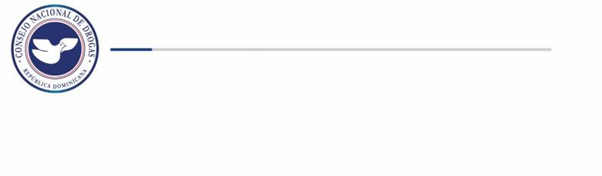

# DIRECCION DE ESTRATEGIAS DE PREVENCION DE DROGAS Y PROMOCION DE LA SALUD.

Según los datos suministrados por La Dirección de Estrategias de Prevención de Drogas y Promoción de la Salud de este Consejo Nacional de Drogas (**CND**), en el primer trimestre Enero-marzo 2025 se realizaron un total de **310** actividades preventivas, llegando a impactar unos **15,537** ciudadanos (as) de todas las edades y localizadas en todo el territorio nacional, de los cuales se trabajó con la participaron de más de **200** organizaciones, distribuidas en las áreas comunitaria, educativa, deportiva y empresarial.

**Cuadro Nº17** –Actividades preventivas realizadas y sus participantes

**Trimestre** (enero-marzo 2025)

|  |  |  |
| --- | --- | --- |
| CANTIDAD DE ACTIVIDADES Y PARTICIPANTES POR DEPARTAMENTOS | | |
| Dependencia | **Cant. Actividades** | **Cant. Participantes** |
| DPC | 12 | 426 |
| DEPREI | 61 | 2,144 |
| DEPRAL | 19 | 614 |
| DEPREDEPORTE | 43 | 2,361 |
| DRCNORESTE | 22 | 1,116 |
| DRCNORTE | 50 | 3,428 |
| DREN | 34 | 1,040 |
| DRVALDESIA | 24 | 1,141 |
| DRHI | 22 | 2,158 |
| DROZAMA | 23 | 1,109 |
| Total | **310** | **15,537** |

**Gráfico Nº11** – Actividades preventivas realizadas y sus participantes

**Trimestre** (enero-marzo 2025)

23

**Drogas**, la cual recopila información de los pacientes que demandan tratamiento en centros de rehabilitación existentes en el país, ofrece un total de **353** usuarios que demandaron tratamiento para el trimestre Enero-marzo 2025, de los cuales **93%** fueron hombres y **7%** mujeres.



**DIRECCION DE ESTRATEGIAS DE ATENCION, REHABILITACION Y REINSERCION SOCIAL.**

Conforme a los datos suministrados por la **Dirección de Estrategias de Atención, Rehabilitación y Reinserción Social del Consejo Nacional de**

**Cuadro Nº18** –Tratamientos ofrecidos

**Trimestre** (enero-marzo 2025)

|  |  |
| --- | --- |
| Tratamiento | |
| Sustancias Psicoactivas y Conductas adictivas | **Cantidad** |
| Marihuana | **97** |
| Heroína | **1** |
| Morfina | **0** |
| Metadona | **0** |
| Cocaína | **163** |
| Crack | **68** |
| Anfetamina | **1** |
| Inhalantes | **0** |
| Meta Anfetamina | **0** |
| Éxtasis | **0** |
| Alcohol | **17** |
| Tabaco | **1** |
| Otros Opiáceos | **0** |
| Otros Drogas | **4** |
| Conductas Adictivas | **5** |
| Total | **357** |

**Gráfico Nº12** – Tratamientos ofrecidos por sustancias

**Trimestre** (enero-marzo 2025)

**Gráfico Nº13** – Tratamientos ofrecidos según sexo

**Trimestre** (enero-marzo 2025)

**Cuadro Nº19** –Tratamientos ofrecidos según rango de edad

**Trimestre** (enero-marzo 2025)

|  |  |
| --- | --- |
| Rango de edad | |
| Edades | **Cantidad** |
| Menos de 10 | **0** |
| Edad 10-18 | **10** |
| Edad 19-23 | **26** |
| Edad 24-35 | **125** |
| Edad 36-49 | **128** |
| Edad 50-64 | **57** |
| Más de 65 | **7** |
| Total | **353** |

**Gráfico Nº14** – Tratamientos ofrecidos por rango de edad

**Trimestre** (enero-marzo 2025)

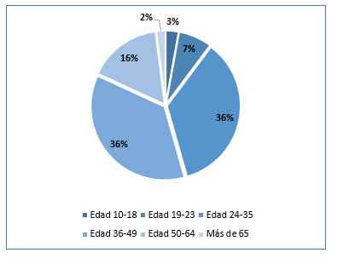

**CONSEJO NACIONAL DE DROGAS**

**ORGANIAZCIONES QUE PARTCIPARON EN EL TRIMESTRE ENERO - MARZO 2025**

|  |  |  |  |
| --- | --- | --- | --- |
| **No** | **Organización Beneficiaria** |  |  |
| 1 | Organización beneficiaria | 120 | Escuela Primaria Emilio Prudhomme |
| 2 | Academia Blue Jays de Toronto | 121 | Escuela Primaria Niza Arriba |
| 3 | Academia de Baseball José Peña | 122 | Escuela Primaria Ofelia María Rivas |
| 4 | Academia de Baseball Paulino | 123 | Escuela Primaria Santa Teresa de Jesús |
| 5 | Academia Deportiva Adonis | 124 | Escuela Primaria Teresando |
| 6 | Academia Deportiva de Beisbol Los Dodgers de los Ángeles | 125 | Escuela Primaria Tomas Taveras |
| 7 | Academia Deportiva Duncan | 126 | Escuela Prof. Ivelisse Serrano |
| 8 | Academia Deportiva Pérez | 127 | Escuela Prof. Severina Cerda de Mota |
| 9 | Academia Henry Frías | 128 | Escuela Profesor Lorenzo Burgos Abreu |
| 10 | Academia Militar del Caribe | 129 | Escuela Salvador Then Then |
| 11 | Área División de Desarrollo Institucional y Calidad de la Gestión del Ministerio de la Juventud. | 130 | Escuela San Eduardo Calazán |
| 12 | Asociación de Padres del Politécnico Rafaela Marrero Paulino | 131 | Escuela Yaiba Abajo |
| 13 | BM cargo | 132 | FEDERACION DE IGLESIAS PENTECOSTALES ALPHA Y OMEGA |
| 14 | Campo de Baseball Sainagua | 133 | Fundación Amigos |
| 15 | Caribbean Industrial Park | 134 | Fundación en Prevención de Drogas |
| 16 | CENTRO COMUNITARIO SAN JUAN BOSCO | 135 | Fundación Fuerza Prevención Narcóticos |
| 17 | CENTRO COMUNITARIO SANTO DOMINGO SAVIO | 136 | Fundación Mir Esperanza |
| 18 | Centro Cristiano de enseñanza | 137 | Fundación Sueños de Amor |
| 19 | Centro de Corrección y Rehabilitación Cucama, CCR15. | 138 | Fundación Teen Challenge (Reto Juvenil) |
| 20 | centro educativo Altagracia González | 139 | Gabinete de Políticas Social Programa Oportunidad 14-24 |
| 21 | Centro Educativo Antonio Espinal | 140 | Gobernación Provincial de Barahona |
| 22 | Centro Educativo Brisa Oriental | 141 | Iglesia Asamblea de Dios Macedonia 1Era |
| 23 | Centro Educativo de Vóleibol Frede | 142 | Iglesia de Dios El Jordán |
| 24 | Centro Educativo en Artes Juan Pablo Duarte | 143 | Iglesia de Dios Emmanuel |
| 25 | CENTRO EDUCATIVO ERNESTINA GONZALEZ | 144 | Iglesia Dios de Gloria |
| 26 | CENTRO EDUCATIVO EUGENIO MARIA DE HOSTO | 145 | Instituto Artes María Marcia Comprés de Vargas |
| 27 | Centro Educativo Fernando Taveras | 146 | Instituto de Formación Técnica Profesional (INFOTEP) |
| 28 | CENTRO EDUCATIVO FRANCISCO AQUINO DOTEL | 147 | Instituto Pedagógico |
| 29 | CENTRO EDUCATIVO FRANCISCO QUEZADA VICENTE NOBLE | 148 | Instituto Pedagógico de Santiago |
| 30 | CENTRO EDUCATIVO GLORIA ALTAGRACIA MIESES BARAHONA | 149 | Instituto Tecnológico México (La Reforma) |
| 31 | CENTRO EDUCATIVO HIDALGO DOTEL FLORIAN VICENTE NOBLE | 150 | Leterago |
| 32 | CENTRO EDUCATIVO JARDIN DE AMOR | 151 | Liceo Aida Bonelly de Diaz |
| 33 | Centro Educativo José A. Robert | 152 | Liceo Altagracia Del Carmen Gutiérrez |
| 34 | CENTRO EDUCATIVO JULIAN FERRERA FLORIAN | 153 | Liceo Altagracia Iglesias De Lora |
| 35 | Centro Educativo Liceo Benito González Jiménez | 154 | Liceo coronel Tomas Fernández Domínguez |
| 36 | Centro Educativo Lolingo Natera | 155 | Liceo de Artes Cesar Nicolás Penson |
| 37 | Centro Educativo Prof. Ivelisse Serrano | 156 | Liceo Elvido Lora |
| 38 | CENTRO EDUCATIVO PROF. JUAN BOSCH | 157 | Liceo Emiliano Vázquez |
| 39 | Centro Educativo Prof. Salvador María Beltrán | 158 | Liceo en Arte Julio Cesar de Jesús Ascencio |
| 40 | Centro Educativo Ramon Oviedo Mod. Técnica | 159 | Liceo Eugenio de Jesús Marcano |
| 41 | Centro Educativo San José | 160 | liceo federico Henríquez y Carvajal |
| 42 | CENTRO EDUCATIVO ULPINA GONZALEZ | 161 | Liceo Francisco Mariano Frías Jerez |
| 43 | Centro Educativo Victoria Tribey | 162 | Liceo Juan Pablo Duarte |
| 44 | Centro Educativo Virgilio Peláez | 163 | Liceo Juan Pablo Duarte |
| 45 | Centro educativos la milagrosa. | 164 | Liceo Marina Mercedes Rivas |
| 46 | Centro Parroquial El Buen Pastor | 165 | Liceo Monseñor Francisco panal |
| 47 | Centro RAFA – Dios Sanador | 166 | Liceo Patria Belliard Sarubbi |
| 48 | CENTRO TECNOLOGICO VILLA CENTRAL BARAHONA | 167 | Liceo Pedro Mir |
| 49 | Club Deportivo Galván | 168 | Liceo Profesora Elvira Urbano González |
| 50 | Club Deportivo y Cultural La Ureña | 169 | Liceo Rafael Alberto Pérez |
| 51 | Club Deportivo y Cultural San Martin de Porres | 170 | Liceo segundario Fernando Taveras |
| 52 | Club Juan Pablo Duarte | 171 | Liceo valencia matos Díaz |
| 53 | Club Los Billeteros | 172 | Liceo Villa Fundación |
| 54 | Club Villa Faro | 173 | Liceo Yisel Batista Turbi |
| 55 | Colaboradores Oscar A. Renta Negrón | 174 | Liga Atléticos de Mota |
| 56 | Colegio Brisa Oriental | 175 | liga belliar |
| 57 | Colegio Buena Vista Norte | 176 | Liga de Béisbol José Dilone |
| 58 | Colegio Católico Marillac | 177 | Liga de Beisbol Julio Benítez |
| 59 | Colegio Creciendo | 178 | Liga de Beisbol Ramírez |
| 60 | Colegio Elvira de Mendoza | 179 | Liga Deportiva Atletas de Palave |
| 61 | Colegio Enmanuel | 180 | Liga Deportiva Carlos Hernández |
| 62 | Colegio Evangélico Alianza | 181 | Liga Deportiva Castillo |
| 63 | Colegio Evangélico Central | 182 | Liga Deportiva de Beisbol Los Hijos de Dios |
| 64 | Colegio Evangélico Enmanuel | 183 | Liga Deportiva De León |
| 65 | Colegio Juan Bautista Cambiaso | 184 | Liga deportiva Fausto |
| 66 | Colegio La Zurza | 185 | Liga Deportiva Fichita |
| 67 | COLEGIO NUEVO MUNDO DOMINICANO | 186 | Liga Deportiva JM |
| 68 | Colegio Quisqueya | 187 | Liga deportiva José Jiménez Cao |
| 69 | Colegio Sagrados Corazones | 188 | Liga Deportiva Kelvin Martínez |
| 70 | Colegio Utesiano de Puerto Plata | 189 | Liga Deportiva Marichal |
| 71 | Colegio Utesiano Santiago | 190 | Liga Deportiva NME |
| 72 | Colegio Victoria Tibrey | 191 | Liga Deportiva Santos Brito |
| 73 | Comunidad de Padres de Alma Rosa | 192 | Liga Deportiva Víctor Santana |
| 74 | Comunidad de padres San José | 193 | Liga Diamantes de Jesús |
| 75 | Confederación Nacional de Organizaciones del Transporte | 194 | Liga Eduardo Sosa |
| 76 | Consejo Nacional de Drogas (CND) | 195 | Liga Enmanuel Cuevas |
| 77 | CTC GALVAN | 196 | Liga Estrella de las Caobas |
| 78 | CTC Los Alcarrizos | 197 | Liga Félix De León |
| 79 | DEFENSA CIVIL DE NEYBA | 198 | Liga Los Tiburones de Prado |
| 80 | dirección de desarrollo minera benfond empertise SRL/ Sanata elena | 199 | Liga Many Cauca |
| 81 | DIRECCION REGIONAL DE SISTEMA DE RIESGO HINDRIH | 200 | Ministerio de Educación (MINERD) |
| 82 | Emisora Voces comunitarias, Festival FM 90.3 | 201 | Ministerio de Interior y Policía y Alcaldía de Santiago |
| 83 | Empresa Carballo | 202 | Ministerio de la juventud |
| 84 | Empresa Carrujo Empresarial | 203 | Misión Yeshúa Trayer (Rescate) |
| 85 | Empresa Grupo Bananiel | 204 | OFICINA PROVINCIAL DEL MINISTERIO DE LA MUJER |
| 86 | EMPRESA MINERA BERFOND BARAHONA | 205 | Operadora Metropolitana de Servicios de Autobuses (OMSA) |
| 87 | Empresa Oscar A. Renta Negrón | 206 | Padre, Madres y tutores del centro educativo Patria Mella |
| 88 | Empresa Tonos y Colores | 207 | Policía Nacional |
| 89 | EMPRESAS RADIOFONICA BARAHONA | 208 | Polideportivo Eleoncio Mercedes La Romana |
| 90 | Escuela Ave María Casa de Los Ángeles | 209 | Politécnico Altagracia Iglesias de Lora |
| 91 | Escuela Básica Emilio Prudhomme | 210 | Politécnico Belisario Peguero Guerrero |
| 92 | Escuela Básica Gregorio Luperón | 211 | Politécnico Francisco Gregorio Billini |
| 93 | Escuela Básica Victoria Sención Baco | 212 | Politécnico Martin López |
| 94 | Escuela Bill Grant, La Romana | 213 | Politécnico México |
| 95 | Escuela Buenos Aires | 214 | Politécnico Nuestra Señora de las Mercedes |
| 96 | Escuela de Baloncesto Fernando Diaz | 215 | Politécnico Prof. José Alfonso Cabral |
| 97 | Escuela de Basquetbol Bruno | 216 | Politécnico Prof. Juan Emilio Bosch y Gaviño |
| 98 | Escuela Divina Providencia | 217 | Politécnico Rafaela Marrero Paulino |
| 99 | Escuela Dr. José Francisco Peña Gómez | 218 | Politécnico Santa Ana |
| 100 | ESCUELA EL BRISAL CABRAL | 219 | Primaria Sor Margarita Martínez |
| 101 | Escuela Elda Josefa Reyes | 220 | Procuraduría de la Corte de Apelación de Santiago |
| 102 | Escuela Henríquez Jiménez Moya | 221 | Programa "Encuentro Matinal" |
| 103 | Escuela Japón | 222 | Programa “El Patrón de la Tarde” – La Bakana 105.9 FM |
| 104 | Escuela José de Jesús Germoso | 223 | Programa “Lo Mejor de Facenda” – Canal 42 |
| 105 | Escuela José Reinoso Mendoza | 224 | Programa All Star |
| 106 | Escuela Juan Pablo Duarte | 225 | Programa de Beisbol Randy |
| 107 | Escuela Leonor Feliz | 226 | Programa de Beisbol Star League |
| 108 | Escuela Leopoldo Miguel Navarro | 227 | Programa El Show de Nelson Javier- COCO TV canal 30 |
| 109 | Escuela Luis Alberto Weber | 228 | Programa Joan Veras |
| 110 | Escuela Mercedes Luisa Ramírez | 229 | Programa Yohansel |
| 111 | Escuela Nocturna Pedro Enríquez Ureña | 230 | Proyecto Educativo Santa Cruz |
| 112 | Escuela Olimpia Viuda Tavera | 231 | Recinto San Francisco de Macorís (UASD) |
| 113 | Escuela Pablo Barina | 232 | Regional 08 de Educación |
| 114 | Escuela Parroquial Santa Cruz | 233 | Rizek Cacao |
| 115 | Escuela Pedro Antonio Batista | 234 | Salón de actos del club Ramón Marrero Aristy, Savica |
| 116 | Escuela Pedro Castillo Díaz | 235 | Techado de Gimnasia del Complejo Deportivo Pedro Julio Nolasco de La Romana |
| 117 | Escuela Pedro Henríquez Ureña | 236 | UASD Recinto Santiago |
| 118 | Escuela portalatín sosa | 237 | Universidad Eugenio María de Hostos (UNIREMHOS) |
| 119 | Escuela Primaria Concepción Bona y Hernández | 238 | Universidad Nacional Pedro Henríquez Ureña (UNPHU) |
|  |  |  |  |